МОСКОВСКИЙ ГОСУДАРСТВЕННЫЙ ТЕХНИЧЕСКИЙ УНИВЕРСИТЕТ

им. Н.Э. Баумана

Кафедра «Систем обработки информации и управления»

***27/12/19***

***ЛР6 зачет (замечание- выход дискретный, а на графике он непрерывный!)***

Отчет по лабораторной работе №6

«АЦП последовательного приближения»

Вариант № ХХХ

Исполнитель:

ХХХХХХХХХХХ

Преподаватель:

Нестеров Ю.Г.

2019

Исходные данные для лабораторной работы

– максимальное значение входного напряжения АЦП Umax = 3 В

– разрядность АЦП N = 5

– частота тактовых импульсов таймера f0 = 1000 Гц

Полная схема АЦП с номиналами элементов

Расчёт:

ЦАП с весовыми резисторами

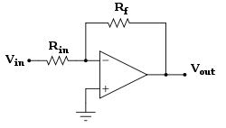

$$\frac{V_{in}}{R_{in}}=-\frac{V_{out}}{R_{f}}$$

$$V_{out}=-V_{in}\frac{R_{f}}{R_{in}}$$

$$V_{out}=3 В$$

$$V_{in}=-3 В$$

$$R_{1}=31 кОм$$

$$10=10*\frac{R_{f}}{\frac{1}{1+\frac{1}{2}+\frac{1}{4}+\frac{1}{8}+\frac{1}{16}}*R_{1}}$$

$$R_{f}=1*\frac{1}{1+\frac{1}{2}+\frac{1}{4}+\frac{1}{8}+\frac{1}{16}}*R_{1}=1*\frac{16}{31}*R_{1}=16 кОм$$

Схема:

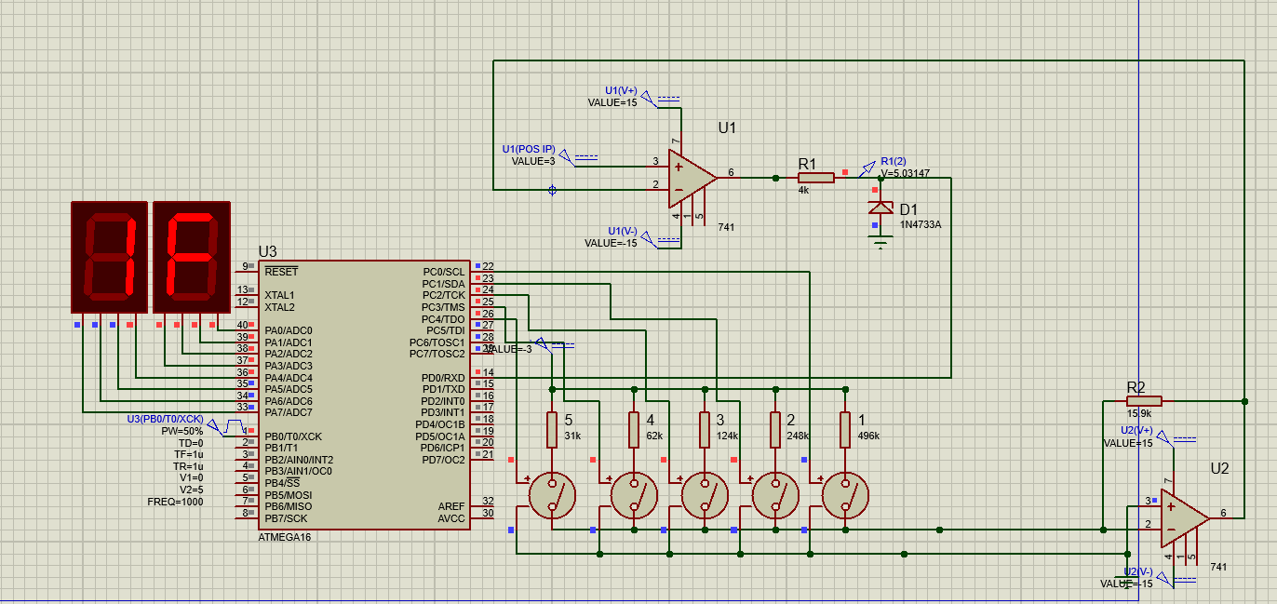

Текст программы работы микроконтроллера

.include "m16def.inc" ; подключение библиотеки для работы с ATmega16

.list ; включение листинга

.def temp=r16 ; определение главного рабочего регистра

.def reg_cmp=r17

.def o___=r18

.def a___=r19

.def res___=r20

.def t___=r21

.def k___=r22

.cseg ; выбор сегмента программного кода

.org 0 ; установка текущего адреса на ноль

;-----------------------

ldi temp,0x80 ; выключение компаратора

out acsr,temp

;-----------------------

ldi temp,0x00 ; 0 --> temp

out ddrd,temp ; Назначаем порт rd на ввод (00000000 --> ddrd)

ldi temp,0xFF ; 0xff --> temp

out ddra,temp

out ddrc,temp t

;-----------------------

ldi temp,0b110 ; Предделение 1024

out tccr0,temp

ldi temp,low(RAMEND) ; инициализация стека

out spl,temp

ldi temp,high(RAMEND)

out sph,temp

ldi temp, 0

;-----------------------

;INITIAL PROGRAMM

raz4:

ldi o___, 0

ldi a___, 0b00010000

eor o___, a___

out portc, o___

rcall delay_pause

in reg_cmp,pind ; считывание выходного сигнала компаратора Cmp

tst reg_cmp

brne raz3 ; если reg_cmp==0

ldi a___, 0b11101111

and o___, a___

raz3:

ldi a___, 0b00001000

eor o___, a___

out portc, o___

rcall delay_pause

in reg_cmp,pind ; считывание выходного сигнала компаратора Cmp

tst reg_cmp

brne raz2 ; если reg_cmp==0

ldi a___, 0b11110111

and o___, a___

raz2:

ldi a___, 0b00000100

eor o___, a___

out portc, o___

rcall delay_pause

in reg_cmp,pind ; считывание выходного сигнала компаратора Cmp

tst reg_cmp

brne raz1 ; если reg_cmp==0

ldi a___, 0b11111011

and o___, a___

raz1:

ldi a___, 0b00000010

eor o___, a___

out portc, o___

rcall delay_pause

in reg_cmp,pind ; считывание выходного сигнала компаратора Cmp

tst reg_cmp

brne raz0 ; если reg_cmp==0

ldi a___, 0b11111101

and o___, a___

raz0:

ldi a___, 0b00000001

eor o___, a___

out portc, o___

rcall delay_pause

in reg_cmp,pind ; считывание выходного сигнала компаратора Cmp

tst reg_cmp

brne write ; если reg_cmp==0

ldi a___, 0b11111110

and o___, a___

write:

out porta, o___

jmp raz4

delay_pause:

ldi t___, 20

ldi temp, 0

out tcnt0, temp

ccc:

in k___,tcnt0

cp k___,t___

brlo ccc

ret

Таблица зависимости выходного кода АЦП от уровня постоянного входного напряжения

|  |  |  |
| --- | --- | --- |
| Uвх | Код16 | Код10 |
| 3 | 1F | 31 |
| 2,5 | 19 | 25 |
| 2 | 14 | 20 |
| 1,5 | 0F | 15 |
| 1 | 0A | 10 |
| 0,750 | 7 | 7 |
| 0,375 | 3 | 3 |
| 0,250 | 2 | 2 |
| 0 | 0 | 0 |

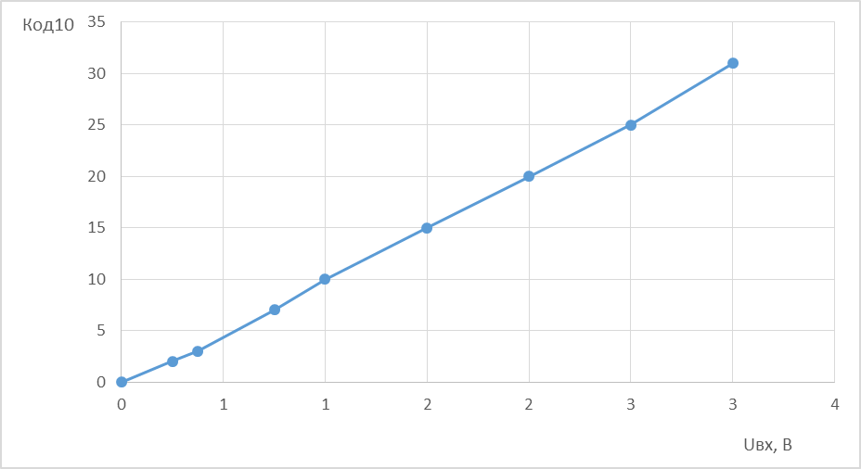

Таблица и график зависимости fпред(Uвх)

Взять частоту меандр в 200 раз меньше тактовой частоты микроконтроллера и подобрать частоту так, чтобы было совпадение форм входного сигнала АЦП и выходного сигнала ЦАП.

$$\frac{1000Гц}{200}=5 Гц, U_{max}=3 В$$

При 2 Гц:

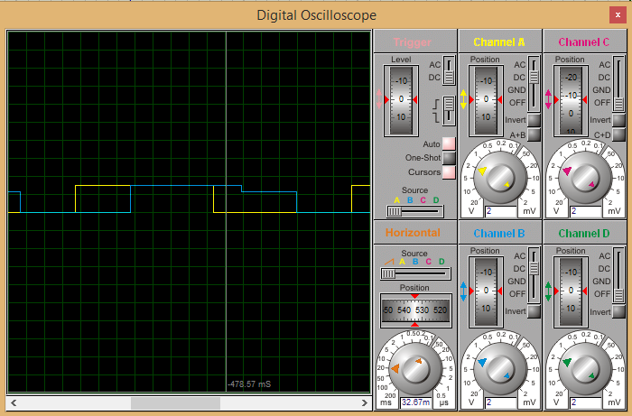

При 1 Гц:

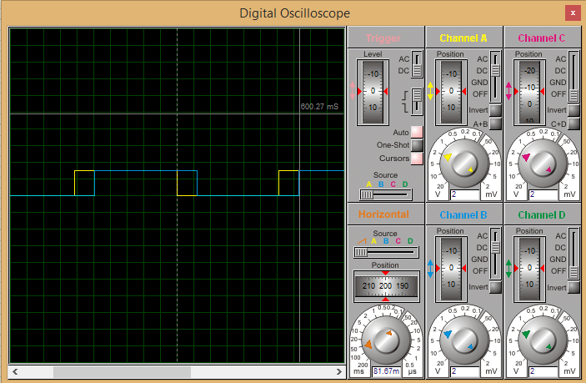

F = 1 Гц – предельная частота

|  |  |
| --- | --- |
| Uвх | fпред |
| 3 | 1 |
| 2,5 | 1 |
| 2 | 1 |
| 1,5 | 1 |
| 1 | 1 |
| 0,750 | 1 |
| 0,375 | 1 |
| 0,250 | 1 |

